Clase 1:

package clase1;

public class Primerejercicio {

public static void main(String[] args) {

int numeroInicio=5;

int numeroFin=14;

int i=0;

//ejercicio a

while (numeroInicio+i<=numeroFin) {

System.out.println(numeroInicio+i);

i=i+1;

};

//ejercicio b

i=1;

while (numeroInicio+i<=numeroFin) {

System.out.println(numeroInicio+i);

i=i+2;

};

//ejercicio c

String extra="par";

if(extra=="par") {

i=1;}

else {

i=0;

};

while (numeroInicio+i<=numeroFin) {

System.out.println(numeroInicio+i);

i=i+2;

};

//ejercicio d

for(i=0;numeroInicio+i<=numeroFin;i=i+2) {

System.out.println(numeroFin-i);

};

};

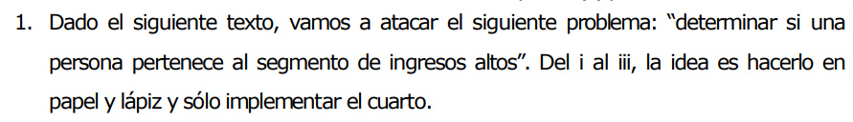

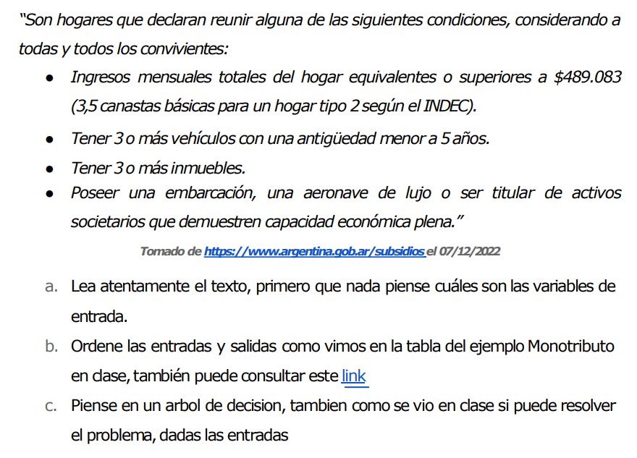

1. Variables de entrada: ingresos mensuales (double o float) , vehículos con antigüedad menor a 5 años , inmuebles , ser propietario -de embarcación, aeronave o activos-



1. 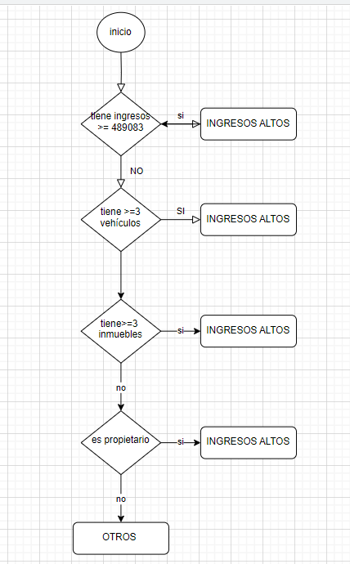
2. 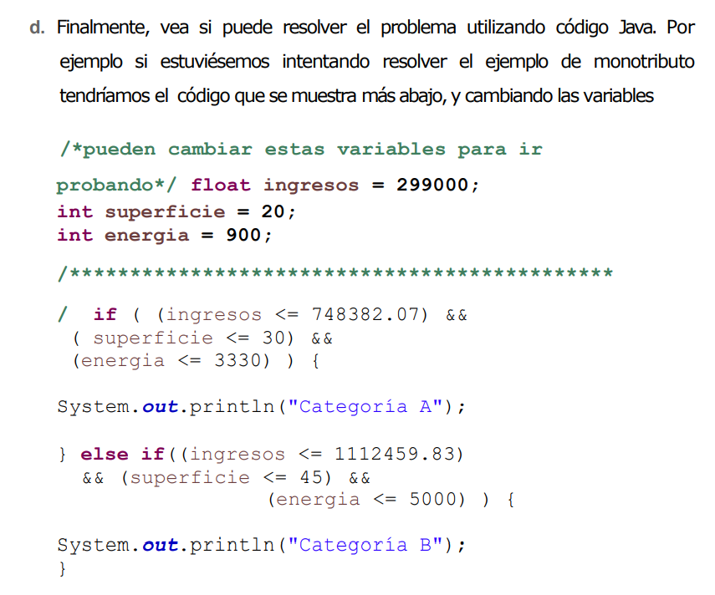

package clase1;

public class Primerejercicio {

public static void main(String[] args) {

boolean ingresos=false;

boolean vehiculos=false;

boolean inmuebles=false;

boolean propietario=true;

if (ingresos) {

System.out.println("INGESOS ALTOS");

}else {

if(vehiculos) {

System.out.println("INGESOS ALTOS");

} else {

if(inmuebles) {

System.out.println("INGESOS ALTOS");

}else {

if(propietario) {

System.out.println("INGESOS ALTOS");

}else {

System.out.println("OTROS");

};

};

};

};

};

}